ТЕХНИЧЕСКАЯ СПЕЦИФИКАЦИЯ
на изготовление, поставку и монтаж информационного настенного стенда
Наименование | Информационный настенный стенд с изготовлением, доставкой и установкой
Количество | 1 (одна) штука
Общий габарит | 1500 × 1000 мм (Ш × В), горизонтальное исполнение
Назначение | Размещение информационных материалов КГУ «Спортивный клуб по развитию массового спорта и проведению спортивно-массовых мероприятий»
Место поставки и установки | г. Павлодар, по адресу Заказчика, указанному в договоре/лоте
Комплектность | Готовое изделие, 7 прозрачных карманов A4, крепёж, доставка и полный монтаж
1. Общие технические требования
№ | Параметр | Требование
1 | Габариты | Общий размер готового стенда — 1500 × 1000 мм (ширина × высота). Допустимое технологическое отклонение общего размера — не более ±3 мм.
2 | Основа | Листовой вспененный ПВХ либо эквивалентный жёсткий полимерный материал толщиной не менее 5 мм. Основа должна быть ровной, жёсткой, без коробления, трещин, сколов и иных дефектов.
3 | Оформление | Полноцветная печать высокого разрешения на самоклеящейся плёнке с накаткой на основу, прямая УФ-печать либо эквивалентная технология, обеспечивающая чёткое и стойкое изображение.
4 | Защитное покрытие | Прозрачная ламинация либо эквивалентное защитное покрытие, устойчивое к истиранию и влажной уборке.
5 | Цветовое решение | В соответствии с Приложением №1: преимущественно голубой, синий, жёлтый и белый цвета; декоративное оформление в национальном стиле.
6 | Текст и графика | Наименования организации — на казахском и русском языках. Текст, пиктограммы, орнаменты и эмблема должны быть чёткими, без искажений, смазывания, пикселизации и орфографических ошибок.
7 | Информационные блоки | Всего 7 блоков с прозрачными сменными карманами для листов A4: 4 верхних блока — A4 вертикально; 3 нижних блока — A4 горизонтально.
8 | Материал карманов | Прозрачный ПЭТ/ПЭТГ либо эквивалентный прозрачный листовой материал толщиной не менее 0,5 мм. Материал должен быть прозрачным, без трещин, помутнений и острых кромок.
9 | Макет | До начала изготовления Поставщик обязан предоставить Заказчику электронный макет готового стенда с указанием общего размера, размеров и расположения информационных блоков. Изготовление допускается только после согласования макета Заказчиком.
10 | Качество изготовления | Кромки и углы ровные и безопасные. Не допускаются заусенцы, острые выступы, неровные резы, пузыри под плёнкой, отслоения, царапины, вмятины и иные видимые дефекты.
2. Размеры информационных блоков и карманов
Важно: размер 210 × 297 мм является размером листа A4, а не наружным размером прозрачного кармана. Карман должен иметь технологический запас, позволяющий свободно вставлять и извлекать лист A4.
№ | Элемент | Размер/формат | Требование
1 | Общий стенд | 1500 × 1000 мм | Обязательный наружный габарит, горизонтальная ориентация.
2 | Верхний ряд | 4 блока | Размещаются в один ряд, симметрично, с равномерными промежутками.
3 | Лист в верхнем кармане | A4 — 210 × 297 мм | Вертикальная (книжная) ориентация.
4 | Наружный размер верхнего кармана | не менее 220 × 305 мм | Карман должен обеспечивать свободное размещение листа A4 210 × 297 мм. Допускается больший размер при сохранении композиции.
5 | Верхний декоративный блок | ориентировочно 245 × 380 мм | Включает декоративную верхнюю плашку/иконку и прозрачный карман A4. Окончательный размер уточняется в согласованном макете.
6 | Нижний ряд | 3 блока | Размещаются в один ряд: «Расписание», «Наши достижения», «Контакты».
7 | Лист в нижнем кармане | A4 — 297 × 210 мм | Горизонтальная (альбомная) ориентация.
8 | Наружный размер нижнего кармана | не менее 305 × 220 мм | Карман должен обеспечивать свободное размещение листа A4 297 × 210 мм. Допускается больший размер при сохранении композиции.
9 | Нижний декоративный блок | ориентировочно 400 × 280 мм | Включает плашку с названием блока и прозрачный горизонтальный карман A4. Окончательный размер уточняется в согласованном макете.
10 | Промежутки между блоками | не менее 20 мм | Блоки располагаются ровно, визуально симметрично и без наложения элементов.
Требование к карманам: каждый карман должен быть открытым с одной стороны (сверху либо сбоку — в зависимости от ориентации) для быстрой замены информации. Лист A4 должен входить свободно, располагаться ровно и удерживаться без выпадения. Карманы должны быть надёжно закреплены на основании и не отслаиваться при эксплуатации.
3. Требования к монтажу
- Поставка включает доставку до места установки, разгрузку, подъём, разметку, сверление, монтаж, выравнивание и уборку места после монтажа.
- Стенд крепится непосредственно к стене на шурупы/саморезы с применением дюбелей, соответствующих материалу стены.
- Количество точек крепления — не менее 6. Расположение креплений должно исключать прогиб, люфт, смещение и самопроизвольное падение стенда.
- Тип, диаметр и длина крепёжных элементов определяются Поставщиком с учётом материала стены и массы готового изделия.
- Все шурупы/саморезы, дюбели, шайбы, декоративные заглушки и иные расходные материалы входят в стоимость поставки.
- Видимые головки крепёжных элементов после монтажа закрываются декоративными заглушками в цвет стенда либо оформляются иным аккуратным способом.
- После монтажа стенд должен быть установлен ровно по горизонтали и вертикали, без перекоса и зазоров, ухудшающих внешний вид.
4. Комплект поставки, приёмка и гарантия
- В стоимость входят: изготовление стенда, разработка/адаптация макета по эскизу Заказчика, печать, защитное покрытие, 7 прозрачных карманов A4, упаковка, доставка, разгрузка, подъём, крепёжные материалы и полный монтаж.
- Поставка считается завершённой после изготовления, доставки и полного монтажа стенда на месте, а также проверки Заказчиком соответствия внешнего вида, размеров, комплектности и устойчивости крепления.
- Готовое изделие должно соответствовать согласованному макету и Приложению №1. Любые существенные изменения композиции, цветов, количества блоков, ориентации карманов и текстов допускаются только по согласованию с Заказчиком.
- Гарантийный срок на изделие и монтаж — не менее 12 месяцев со дня подписания документа о приёмке.
- Недостатки, возникшие по вине Поставщика в период гарантии, устраняются Поставщиком за свой счёт в согласованный с Заказчиком срок.
5. Требования к согласованию макета
До изготовления: Поставщик направляет Заказчику электронный макет в формате PDF/JPG/PNG с указанием габарита 1500 × 1000 мм, расположения 4 вертикальных и 3 горизонтальных карманов A4, текстов, логотипа, пиктограмм и цветового решения. Производство начинается только после подтверждения макета Заказчиком.
Приоритет требований: обязательными являются общий габарит 1500 × 1000 мм, количество и ориентация 7 карманов A4, материал основы, комплектность и способ монтажа. Размеры декоративных элементов, указанные как «ориентировочно», могут незначительно корректироваться на стадии макета без изменения функциональности и общей композиции.

ПРИЛОЖЕНИЕ № 1
Эскиз (образец внешнего вида) информационного стенда
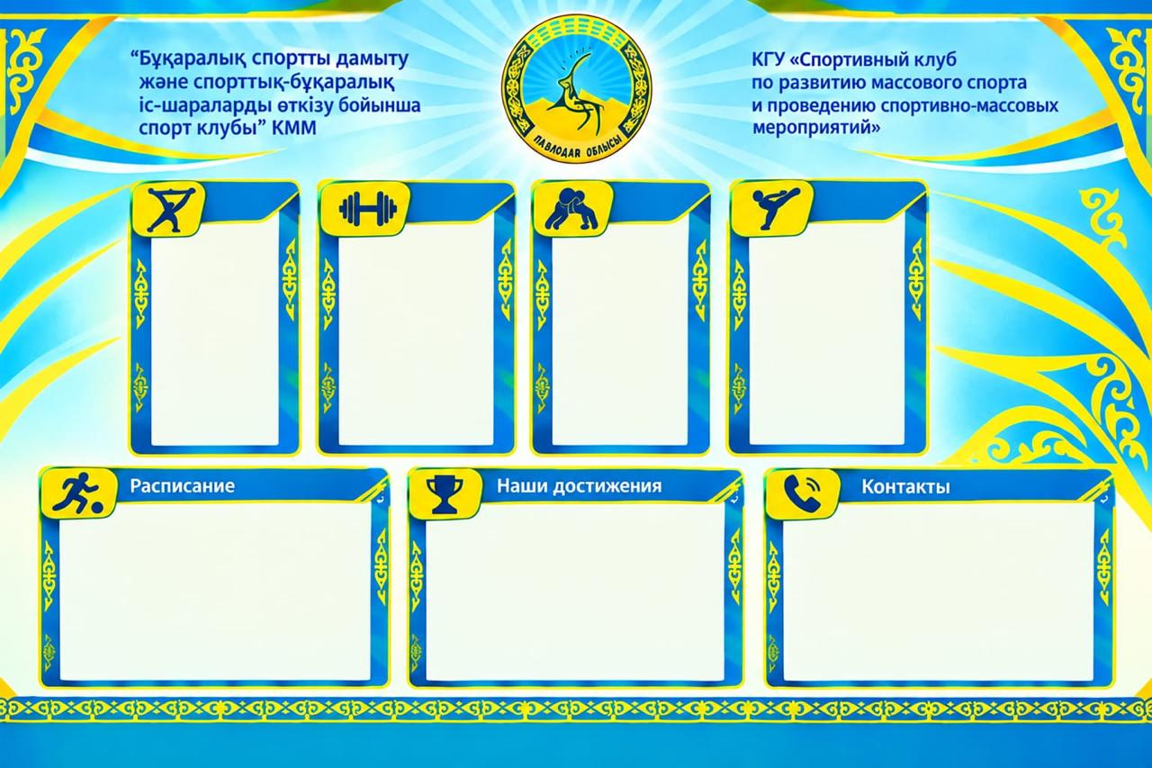
Примечание: эскиз определяет требуемую композицию и цветовое решение. Окончательные тексты, эмблема/логотип, пиктограммы и точное расположение декоративных элементов согласовываются с Заказчиком до изготовления. Обязательные параметры: общий размер 1500 × 1000 мм; 4 верхних кармана для A4 в вертикальной ориентации; 3 нижних кармана для A4 в горизонтальной ориентации; установка на стену с креплением шурупами/саморезами и дюбелями.

ТЕХНИКАЛЫҚ ЕРЕКШЕЛІК
ақпараттық қабырғалық стендті дайындауға, жеткізуге және монтаждауға
Атауы | Ақпараттық қабырғалық стенд, дайындау, жеткізу және орнатумен бірге
Саны | 1 (бір) дана
Жалпы габариті | 1500 × 1000 мм (Е × Б), көлденең орындалуы
Мақсаты | «Бұқаралық спортты дамыту және спорттық-бұқаралық іс-шараларды өткізу жөніндегі спорт клубы» КММ ақпараттық материалдарын орналастыру
Жеткізу және орнату орны | Павлодар қ., шартта/лотта көрсетілген Тапсырыс берушінің мекенжайы бойынша
Жиынтықтылығы | Дайын бұйым, A4 форматына арналған 7 мөлдір қалта, бекіткіштер, жеткізу және толық монтаж
1. Жалпы техникалық талаптар
№ | Параметр | Талап
1 | Габариттері | Дайын стендтің жалпы өлшемі — 1500 × 1000 мм (ені × биіктігі). Жалпы өлшемнің рұқсат етілетін технологиялық ауытқуы — ±3 мм-ден аспайды.
2 | Негізі | Қалыңдығы кемінде 5 мм көбіктенген ПВХ парағы немесе соған балама қатты полимерлік материал. Негіз тегіс, қатты, майысусыз, жарықсыз, сынықсыз және басқа ақауларсыз болуы тиіс.
3 | Безендіру | Негізге жапсырылатын өздігінен жабысатын пленкадағы жоғары ажыратымдылықтағы толық түсті баспа, тікелей УФ-баспа немесе айқын әрі тұрақты кескінді қамтамасыз ететін балама технология.
4 | Қорғаныш қабаты | Үйкелуге және ылғалды тазалауға төзімді мөлдір ламинация немесе балама қорғаныш жабын.
5 | Түстік шешім | №1 қосымшаға сәйкес: негізінен көгілдір, көк, сары және ақ түстер; ұлттық нақыштағы сәндік безендіру.
6 | Мәтін және графика | Ұйымның атауы қазақ және орыс тілдерінде. Мәтіндер, пиктограммалар, ою-өрнектер және эмблема анық, бұрмаланусыз, жағылусыз, пикселденусіз және орфографиялық қателерсіз болуы тиіс.
7 | Ақпараттық блоктар | Барлығы A4 парақтарына арналған ауыстырмалы мөлдір қалталары бар 7 блок: жоғарғы қатарда 4 блок — A4 тік; төменгі қатарда 3 блок — A4 көлденең.
8 | Қалта материалы | Қалыңдығы кемінде 0,5 мм мөлдір ПЭТ/ПЭТГ немесе соған балама мөлдір парақ материалы. Материал мөлдір, жарықсыз, бұлдырланусыз және өткір жиектерсіз болуы тиіс.
9 | Макет | Дайындауды бастамас бұрын Өнім беруші Тапсырыс берушіге жалпы өлшемі, ақпараттық блоктардың өлшемдері мен орналасуы көрсетілген электрондық макетті келісуге ұсынуға міндетті. Дайындау тек Тапсырыс беруші макетті келіскеннен кейін басталады.
10 | Дайындау сапасы | Жиектер мен бұрыштар тегіс және қауіпсіз болуы тиіс. Қылау, өткір шығыңқы жерлер, қисық кесінділер, пленка астындағы көпіршіктер, ажырау, сызаттар, ойықтар және өзге көрінетін ақауларға жол берілмейді.
2. Ақпараттық блоктар мен қалталардың өлшемдері
Маңызды: 210 × 297 мм — бұл A4 парағының өлшемі, мөлдір қалтаның сыртқы өлшемі емес. Қалтада A4 парағын еркін салуға және алуға мүмкіндік беретін технологиялық қор болуы тиіс.
№ | Элемент | Өлшем/формат | Талап
1 | Жалпы стенд | 1500 × 1000 мм | Міндетті сыртқы габарит, көлденең бағдар.
2 | Жоғарғы қатар | 4 блок | Бір қатарға симметриялы және біркелкі аралықтармен орналастырылады.
3 | Жоғарғы қалтадағы парақ | A4 — 210 × 297 мм | Тік (кітаптық) бағдар.
4 | Жоғарғы қалтаның сыртқы өлшемі | кемінде 220 × 305 мм | A4 210 × 297 мм парағын еркін орналастыруды қамтамасыз етуі тиіс. Композиция сақталған жағдайда үлкен өлшемге жол беріледі.
5 | Жоғарғы сәндік блок | шамамен 245 × 380 мм | Сәндік үстіңгі бөлік/пиктограмма және мөлдір A4 қалтасы. Соңғы өлшем келісілген макетте нақтыланады.
6 | Төменгі қатар | 3 блок | Бір қатарға: «Кесте», «Біздің жетістіктеріміз», «Байланыстар» блоктары орналастырылады.
7 | Төменгі қалтадағы парақ | A4 — 297 × 210 мм | Көлденең (альбомдық) бағдар.
8 | Төменгі қалтаның сыртқы өлшемі | кемінде 305 × 220 мм | A4 297 × 210 мм парағын еркін орналастыруды қамтамасыз етуі тиіс. Композиция сақталған жағдайда үлкен өлшемге жол беріледі.
9 | Төменгі сәндік блок | шамамен 400 × 280 мм | Блок атауы бар үстіңгі бөлік және көлденең мөлдір A4 қалтасы. Соңғы өлшем келісілген макетте нақтыланады.
10 | Блоктар арасындағы аралық | кемінде 20 мм | Блоктар түзу, визуалды симметриялы және элементтер бір-біріне қабаттаспайтындай орналасуы тиіс.
Қалталарға қойылатын талап: әр қалта ақпаратты жылдам ауыстыру үшін бір жағынан (бағдарына қарай үстінен немесе жанынан) ашық болуы тиіс. A4 парағы еркін салынып, тегіс орналасып, түсіп қалмай ұсталып тұруы тиіс. Қалталар негізге берік бекітіліп, пайдалану кезінде ажырамауы тиіс.
3. Монтажға қойылатын талаптар
- Жеткізу құрамына орнату орнына дейін жеткізу, түсіру, көтеру, белгілеу, бұрғылау, монтаждау, деңгейлеу және монтаждан кейін орынды тазалау кіреді.
- Стенд қабырға материалына сәйкес келетін дюбельдерді қолдана отырып, бұрандалармен/өздігінен бұрап кіретін бұрандалармен тікелей қабырғаға бекітіледі.
- Бекіту нүктелерінің саны — кемінде 6. Бекіткіштердің орналасуы стендтің иілуін, бос қозғалуын, жылжуын және өздігінен құлауын болдырмауы тиіс.
- Бекіткіш элементтердің түрін, диаметрін және ұзындығын Өнім беруші қабырға материалы мен дайын бұйымның массасын ескере отырып анықтайды.
- Барлық бұрандалар/саморездер, дюбельдер, шайбалар, сәндік қақпақшалар және өзге шығыс материалдары жеткізу құнына кіреді.
- Монтаждан кейін көрінетін бекіткіш бастары стенд түсіндегі сәндік қақпақшалармен жабылады немесе сыртқы көріністі нашарлатпайтын өзге ұқыпты тәсілмен рәсімделеді.
- Монтаждан кейін стенд көлденең және тік бағытта түзу, қисаймай және сыртқы көріністі нашарлататын саңылауларсыз орнатылуы тиіс.
4. Жеткізу жиынтығы, қабылдау және кепілдік
- Құнға: стендті дайындау, Тапсырыс берушінің эскизі бойынша макетті әзірлеу/бейімдеу, баспа, қорғаныш жабын, A4 форматына арналған 7 мөлдір қалта, қаптама, жеткізу, түсіру, көтеру, бекіту материалдары және толық монтаж кіреді.
- Жеткізу стенд дайындалып, жеткізіліп, орнында толық монтаждалғаннан және Тапсырыс беруші сыртқы көрінісін, өлшемдерін, жиынтықтылығын және бекіту тұрақтылығын тексергеннен кейін аяқталған болып есептеледі.
- Дайын бұйым келісілген макетке және №1 қосымшаға сәйкес болуы тиіс. Композицияны, түстерді, блоктар санын, қалталар бағдарын және мәтіндерді елеулі өзгертуге тек Тапсырыс берушінің келісімімен жол беріледі.
- Бұйымға және монтажға кепілдік мерзімі — қабылдау құжатына қол қойылған күннен бастап кемінде 12 ай.
- Кепілдік кезеңінде Өнім берушінің кінәсінен туындаған кемшіліктер Өнім берушінің есебінен Тапсырыс берушімен келісілген мерзімде жойылады.
5. Макетті келісу талаптары
Дайындауға дейін: Өнім беруші Тапсырыс берушіге PDF/JPG/PNG форматындағы электрондық макетті жібереді. Онда 1500 × 1000 мм габарит, 4 тік және 3 көлденең A4 қалтасының орналасуы, мәтіндер, логотип, пиктограммалар және түстік шешім көрсетілуі тиіс. Өндіріс Тапсырыс беруші макетті растағаннан кейін ғана басталады.
Талаптардың басымдығы: 1500 × 1000 мм жалпы габарит, A4 форматына арналған 7 қалтаның саны мен бағдары, негіз материалы, жиынтықтылық және монтаж тәсілі міндетті болып табылады. «Шамамен» деп көрсетілген сәндік элементтердің өлшемдері функционалдық пен жалпы композиция өзгермеген жағдайда макет кезеңінде аздап түзетілуі мүмкін.
№1 қосымшаға сілтеме
Эскиз: құжаттың орыс тіліндегі бөлігіндегі №1 қосымшада берілген және осы техникалық ерекшеліктің ажырамас бөлігі болып табылады. Міндетті параметрлер: 1500 × 1000 мм; жоғарғы 4 A4 қалта — тік; төменгі 3 A4 қалта — көлденең; стенд қабырғаға бұрандалар/саморездер және дюбельдер арқылы орнатылады.

